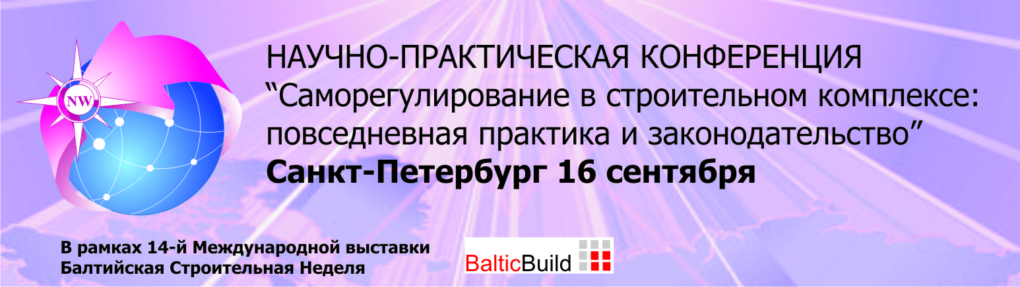
Пресс-релиз
16 сентября 2010 г. в рамках деловой программы ежегодной Международной выставки «Балтийская Строительная Неделя BalticBuild» в Санкт-Петербурге пройдет конференция «Саморегулирование в строительном комплексе: повседневная практика и законодательство». Конференция поддержана Правительством Санкт-Петербурга и Санкт-Петербургской торгово-промышленной палатой. Организаторы конференции – СРО НП «БСК», НП «БОП», НП «БОИ», НП «Альянс строителей», НКСП «Региональное строительное объединение».
В работе конференции примут участие вице-президент НОСТРОЙ А.Ишин, руководитель аппарата НОСТРОЙ М.Викторов, президент НОП А.Воронцов, руководитель аппарата НОП А.Першин, руководитель аппарата НОИЗ А.Акимов, руководитель Управления Федеральной антимонопольной службы по Санкт-Петербургу О.Коломийченко, вице-президент Союза энергетиков Северо-запада России В.Маркин, а также представители Государственной Думы РФ, Минрегиона России, Управления налогообложения ФНС РФ, Ростехнадзора России, аппарата полномочного представителя Президента РФ в СЗФО, руководители профильных министерств и ведомств субъектов СЗФО, Российского Союза Строителей, руководители крупнейших саморегулируемых организаций в сфере строительства, проектирования, инженерных изысканий, энергоаудита, представители банков и отраслевых бизнес-структур.
Конференция даст возможность участникам обсудить наиболее актуальные проблемы отрасли и совместно выработать конструктивные пути их решения, из первых уст получить ответы на острые вопросы, определить дальнейшие перспективы развития саморегулирования и выработать эффективные механизмы взаимодействия.
Тематика конференции: правовые проблемы саморегулирования и пути их решения, особенности и первые результаты контрольных мероприятий и дисциплинарной практики, роль саморегулируемых организаций в совершенствовании системы госзаказа, обеспечение имущественной ответственности членов СРО (управление компенсационным фондом СРО, страхование ответственности членов СРО), вопросы энергоэффективности в строительстве, повышение квалификации и аттестации специалистов.
По итогам конференции будут выработаны рекомендации по эффективному и взаимовыгодному сотрудничеству всех заинтересованных сторон с целью совершенствования законодательного и правового регулирования СРО.

Дата проведения: 16 сентября 2010 г., четверг.
Начало Конференции в 10.00, начало регистрации – 9.00.
Место проведения: Санкт-Петербург, выставочный комплекс «Ленэкспо», Павильон 7, зал 7.1. (Большой пр. В.О., д. 103).

Регистрация участников на сайте www.sroconf.ru.

